請購案件收料編號查詢作業流程
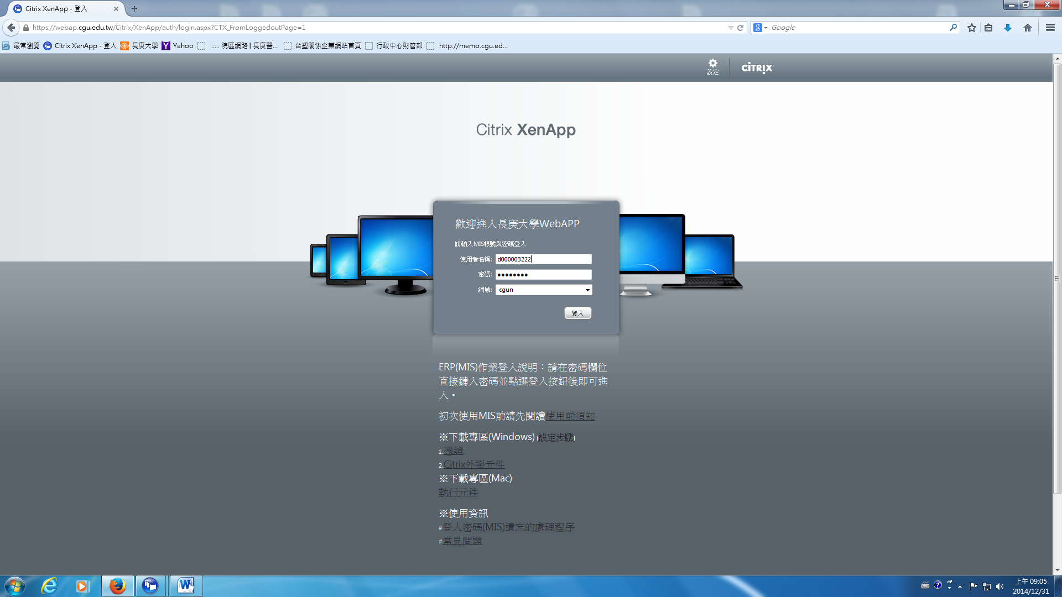
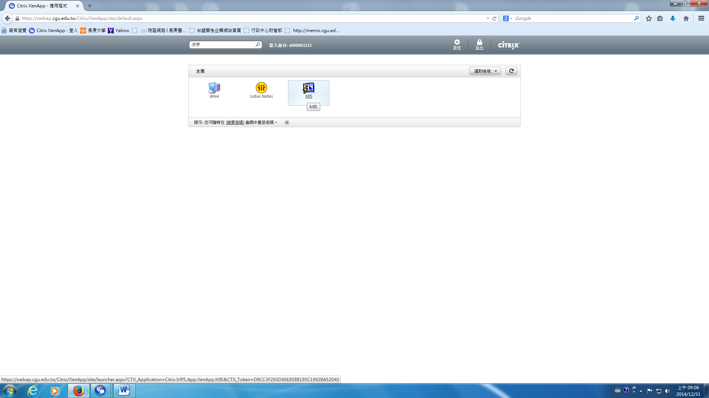
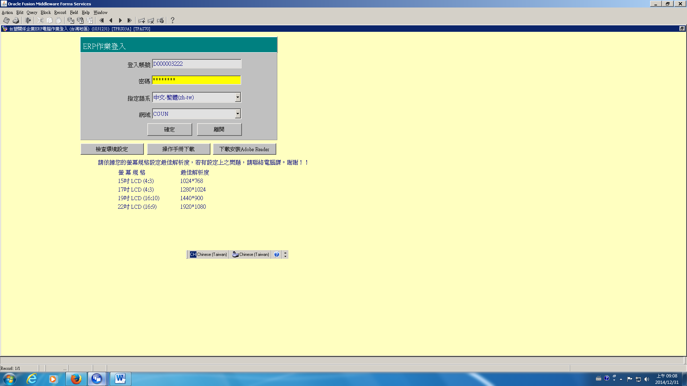
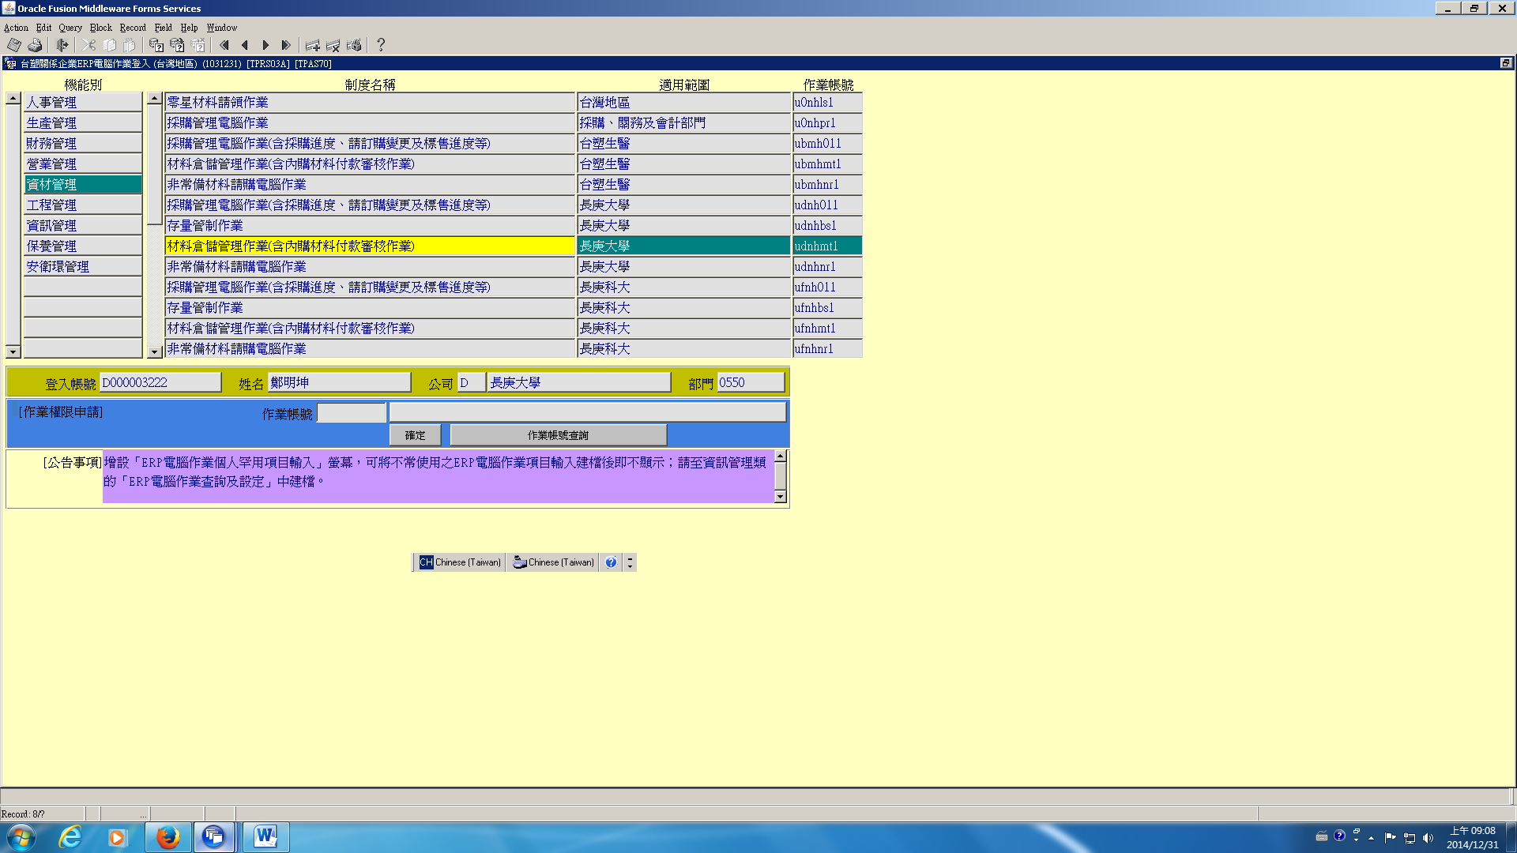
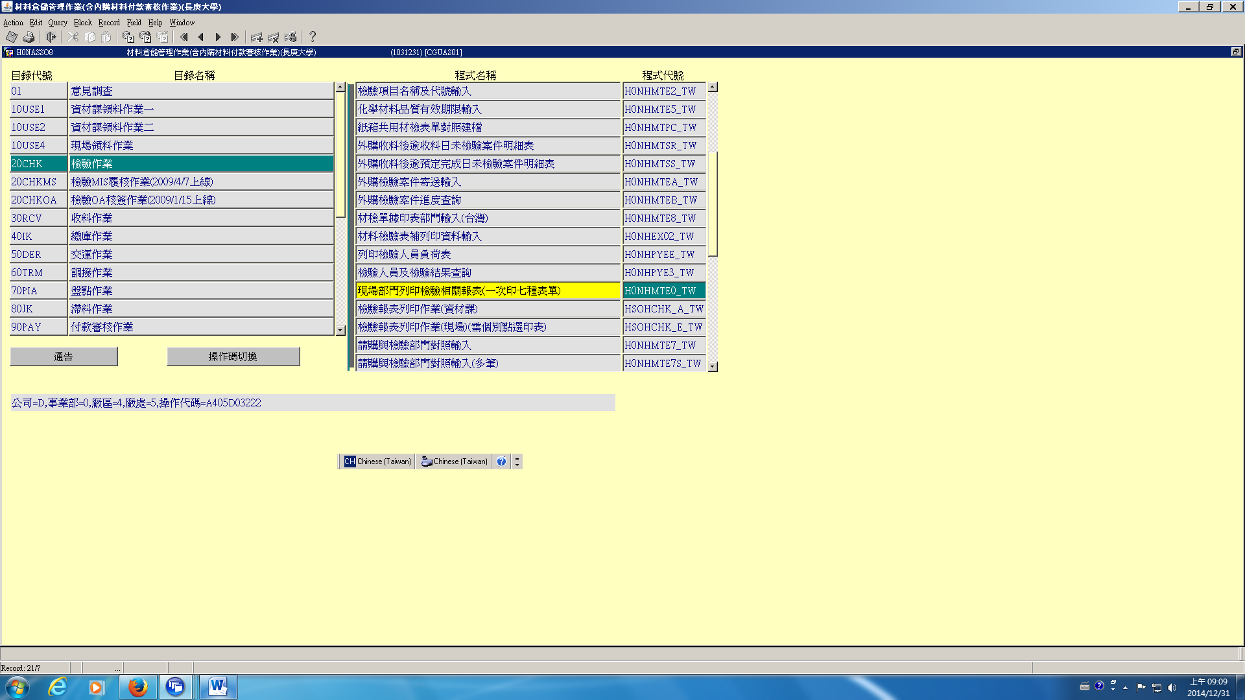
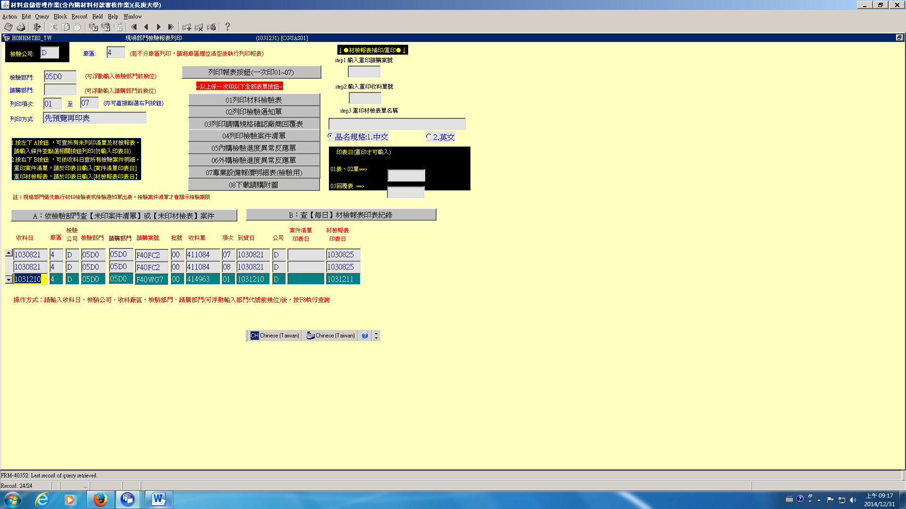
請依請購案號對照收料單號
3

2

1

作業說明：
一、請購案件收料編號查詢作業流程如下：
1.登入MIS系統→資材管理→材料倉儲管理作業(含內購材料付款審核作業)→檢驗作業→現場部門列印檢驗相關報表(一次印七種表單)。
2.依序輸入:1.檢驗部門2.點選A依檢驗部門查【未列案件清單】或【未列印採檢表】案件3.依請購案號對照您的收料編號。
二、以上說明，敬請各位教師同仁配合辦理。

